PORTFOLIO · 2026
个人作品网站
把电影剪辑台的语汇搬进网页
一条可以横着拖动的胶片带，每帧都是一个做过的小项目；框选某一帧，它就“唰”地摊成整幅剧照——整个站点是一台在放映的机器。
线上地址 https://atop49.github.io/portfolio/
技术栈 Next.js（App Router，静态导出）· TypeScript · Tailwind CSS v4 · GSAP / Flip · 自绘 SVG 素材
01 SELECTED WORK 胶片带
一条 16:9 的胶片，横向排着 5 帧作品。首屏把中间那张推到眼前，两侧的帧以 45° 向内折过去、去色压暗，越靠右越淡，最后融进黑场。
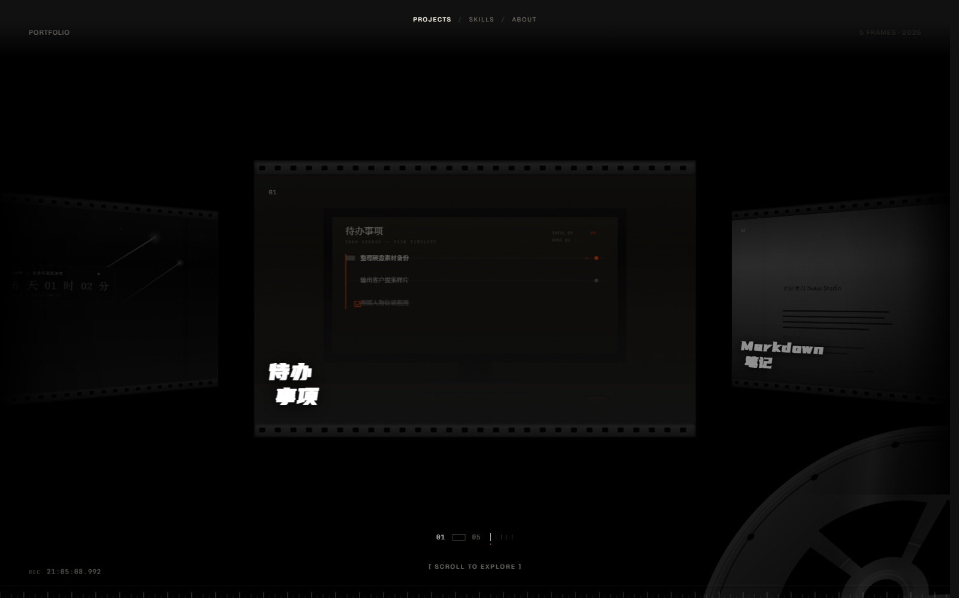
图 1 胶片带：中间一帧处于显影状态，两侧向深处折去
· 一格一张 滚轮每滚一格就走一张卡，不再需要连滚好几次。
· 无限循环 往任一方向拖都不会到头，副本首尾相接，看不见接缝。
· 中心显影 正中那张是彩色、明亮的，往两侧走会逐帧变成黑白并压暗；鼠标停上去，那一帧会当场“洗”成彩色。
· 刻度与时间码 底部是 5 格刻度尺（可点，点了直接跳到那一帧），左上角还有滚动的 REC 时间码。
02 INSPECTOR 检片台
点任意一帧，卡面会带着翻页动画放大成整幅剧照，左右两侧同时换成“检片台”的版式。
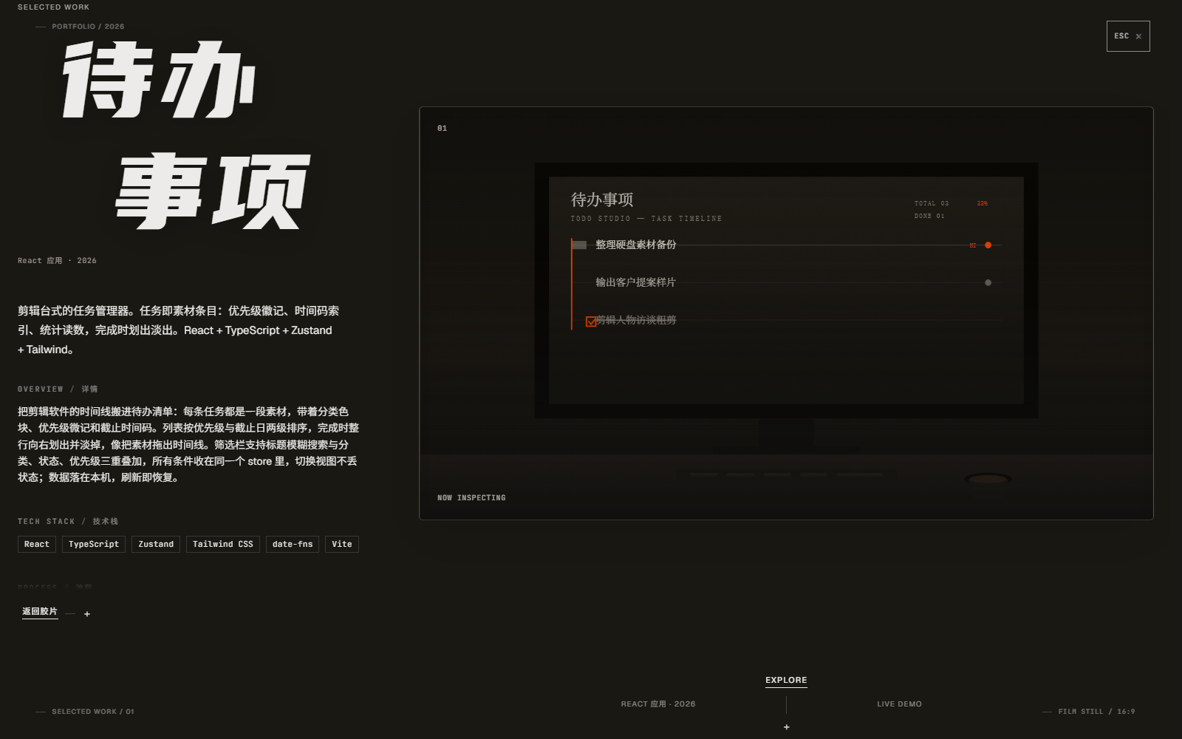
图 2 检片台：左侧项目档案，右侧整幅剧照
· 项目档案 一句话简介、Overview 详情、Tech Stack 技术栈、Process 制作流程、Changelog 更新日志（目前留空，显示“暂无更新”）。
· 独立滚动 档案区可单独滚动，滚轮在左栏里滚不会带动后面的胶片。
· 相纸微倾斜 右侧剧照跟随鼠标做极轻微的 3D 倾斜，像一张被灯光照到的相纸。
· 返回 ESC 或「返回胶片」退回胶片带。
03 SKILLS 能力矩阵
按「能力 / 工具 / 协作」三段排的能力清单，左边是栏目编号，右边是名称与一句话说明。默认只显示名称，悬停或点「展开全部」才展开说明——像一份片尾字幕。
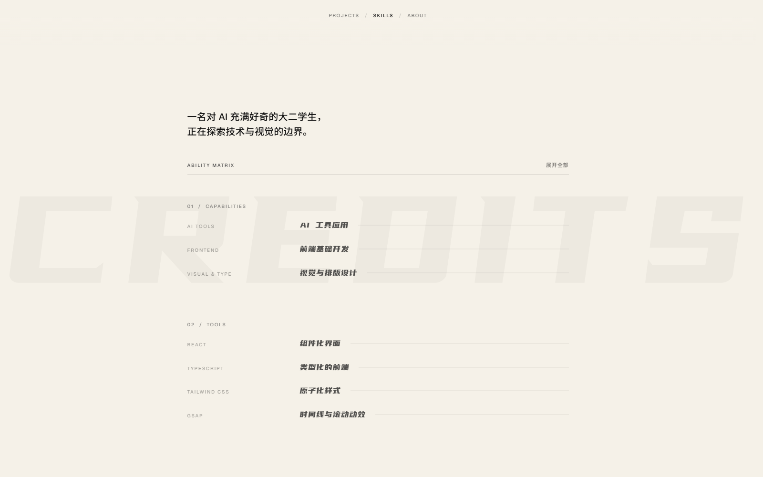
图 3 能力矩阵：AI 工具应用 / 前端基础开发 / 视觉与排版设计
04 ABOUT 关于
巨型名字加一行身份，下面是导演手记、履历与联系方式——像一份片尾字幕。
· 名字与身份 WANG QI · STUDENT / AI LEARNER，字号压到最大，占到页面上半屏。
· 导演手记 一段自述，说明为什么把作品集做成剪辑台。
· 履历 地点、学校、方向、兴趣四行，等宽小字排列，右侧对齐。
· 联系 邮箱、GitHub、X，以及一枚 Get in touch 按钮。
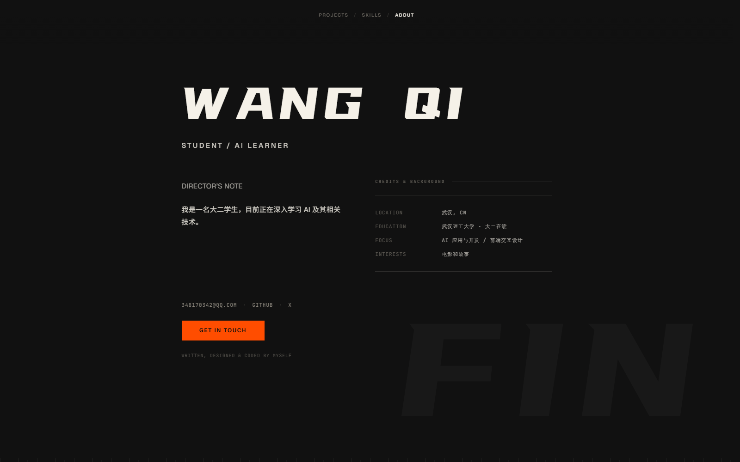
图 4 关于页：姓名、身份、手记与履历
05 全站
· 顶部三个视图（Projects / Skills / About）切换，每个视图有自己的主题底色，切换时整页色调会一起过渡。
· 素材全部是自绘 SVG（每张 1600×900 的“剧照”），没有一张位图。
· 布局与动效都做了降级：窄屏退化成可横滑的平面胶片带，prefers-reduced-motion 下关掉位移与倾斜。

设计与代码：github.com/atop49

